生物试题
本试卷分为试题卷和答题卡两部分，其中试题卷由第Ⅰ卷（选择题）和第Ⅱ卷（非选择题）组成。满分90分，考试时间80分钟。

第Ⅰ卷（选择题，共50分）
一、选择题（本题包括30小题，每小题1分，共30分，每小题只有一个选项符合题意。）
1．图1、图2是表示细胞周期的两种常用方法。据图分析，下列叙述正确的是（ ）
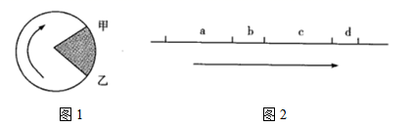
A．图1中乙→甲段以及图2中a、c段，细胞中核糖体的数量会增加
B．对细胞中染色体进行计数应选择图1中的甲→乙段或图2中的a、c段
C．图2中（b +c）可表示一个细胞周期，植物新细胞壁的形成主要在b段完成
D．观察植物细胞有丝分裂实验宜选择图1中乙→甲段时间相对长的细胞
2．图示高等动物的细胞分裂示意图。下列叙述正确的是（ ）
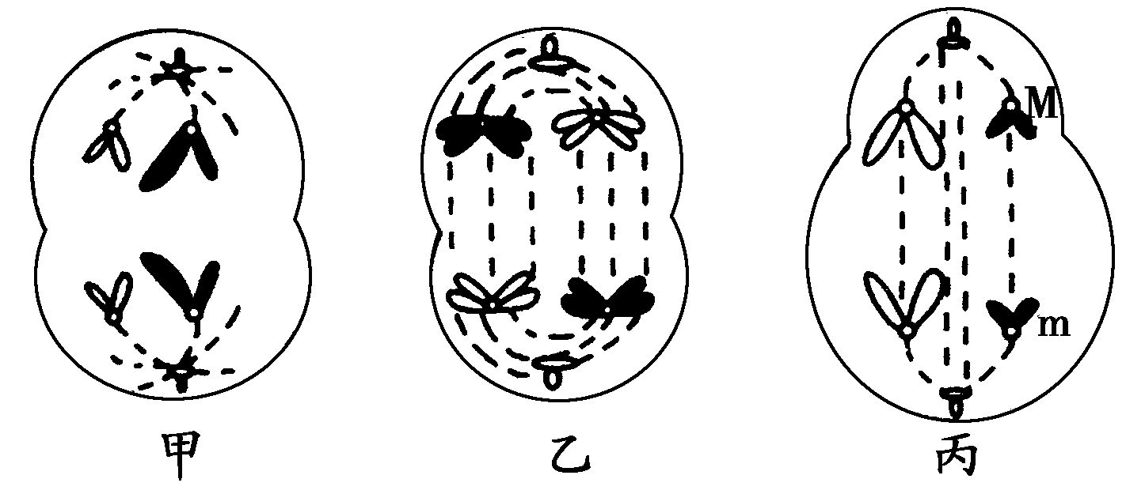
A．甲一定为次级精母细胞
B．乙一定为初级精母细胞
C．丙为次级卵母细胞或第一极体
D．丙中的M、m为一对同源染色体
3．下图是某种动物体内有关细胞分裂的一组图像，下列有关叙述，正确的是（ ）
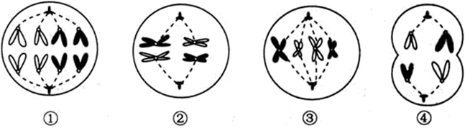
A．由④细胞可推测该动物是雄性动物
B．含有同源染色体的细胞有①②③④
C．存在姐妹染色单体的细胞是②③
D．①②细胞中染色体数和DNA含量均不同
4．人的肝细胞具有分裂能力，在有丝分裂后期，染色体数目为（ ）
A．13 B．26 C．46 D．92
5．下图表示为一对同源染色体及其上的等位基因，相关说法错误的是（ ）
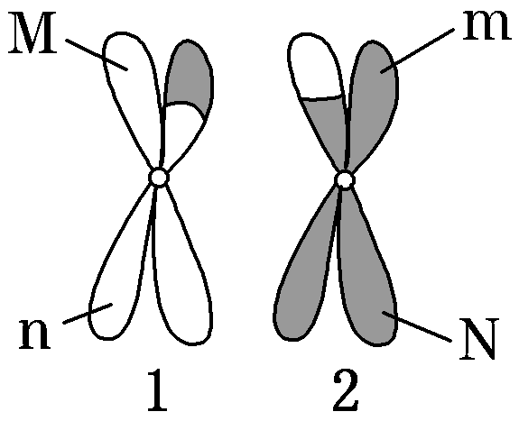
A．来自父方的染色体与来自母方的染色体之间发生了交叉互换
B．N与n的分离发生在减数第一次分裂
C．M与m的分离仅发生在减数第一次分裂
D．M与m的分离发生在减数第一次分裂和减数第二次分裂
6．在适宜时期取材，能观察到同源染色体联会现象的实验材料（ ）
A．水稻根尖 B．小麦花药 C．马蛔虫受精卵 D．人口腔上皮
7．下列能区别高等动、植物细胞有丝分裂的特点是（ ）
A．核膜、核仁消失 B．间期有染色体的复制
C．中心粒周围出现星射线 D．着丝点分裂，染色单体分离
8．减数分裂和受精作用使生物体前后代染色体数目维持恒定。下列有关减数分裂和受精作用的叙述，不正确的是（ ）
A．减数分裂是进行有性生殖的生物，在产生成熟生殖细胞时进行的染色体数目减半的细胞分裂
B．受精卵的遗传物质一半来自精子，一半来自卵细胞
C．同一雄性生物体在不同时刻产生的精子的染色体组成一般不同
D．同一双亲的后代具有多样性的原因之一是精子和卵细胞的随机结合
9．在大蒜根尖分生区细胞的一个细胞周期中，在同一时期发生的变化是( )
A．中心体的移动和纺锤体的形成
B．DNA双链解旋和蛋白质的合成
C．DNA数目加倍和染色体数目加倍
D．核膜、核仁的消失和赤道板的形成
10．下列选项属于减数分裂与有丝分裂过程共同点的是（ ）
A．都有联会现象 B．都有一次染色体的复制
C．都只有一次细胞分裂 D．都有同源染色体的分离
11．下列叙述正确的是（ ）
A．性别受性染色体控制而与基因无关
B．萨顿通过实验证明了基因和染色体行为存在着明显的平行关系
C．孟德尔遗传定律的重要假说：生物体遗传的是控制性状的遗传因子
D．生物体的性状完全由基因控制
12．下列对孟德尔发现遗传规律过程的分析，正确的是（ ）
A．孟德尔的提出了基因的概念
B．“体细胞中遗传因子成对存在”是推理内容
C．孟德尔为了验证假说，设计了正、反交实验
D．孟德尔在纯合亲本杂交和 F1自交基础上提出假说
13．下列有关遗传概念的叙述，错误的是（ ）
A．基因型不相同的个体表现型可能相同
B．可通过测交实验来确定生物性状的显隐性
C．自交可以用来判断某一显性植株的基因型
D．测交能用来验证基因的分离定律和自由组合定律
14．自由组合定律中的“自由组合”是指( )
A．带有不同遗传因子的雌雄配子间的组合
B．决定同一性状的成对的遗传因子的组合
C．两亲本间的组合
D．决定不同性状的遗传因子的组合
15．假定某一个体的基因型为AaBbCCDdEeff；成对的基因均分别独立遗传，符合自由组合定律，此个体自交能产生子代基因型种类为（ ）
A．729种 B．81种 C．243种 D．32种
16．孟德尔用纯种黄色圆粒豌豆(YYRR)和绿色皱粒豌豆(yyrr)作亲本进行杂交实验，下列有关叙述正确的是（ ）
A．F₂中重组性状的个体数占总数的比例为3/8或5/8
B．F₂中黄色∶绿色=3∶1，圆粒∶皱粒=3∶1，体现了基因的自由组合定律
C．YyRr个体产生的雌配子有4种，且YR ∶ Yr ∶ yR ∶ yr=1∶1∶1∶1
D．豌豆是自花传粉的植株，在杂交实验时要将雌雄亲本都去雄并套袋
17．高秆（D）对矮秆（d）为显性。抗病（R）对易感病（r）为显性，两对性状独立遗传，用一个纯合易感病矮杆品种与一个纯合抗病高秆杂交，F₂中抗病抗倒伏类型的基因型及其所占比例为（ ）
A．ddRR，1/8 B．ddRR，1/16和ddRr，1/8
C．ddRr，1/16 D．DDrr，1/16DdRR，1/8
18． 真核生物的核基因必须在mRNA形成之后才能翻译蛋白质，但原核生物的mRNA通常在转录完成之前便可启动蛋白质的翻译，针对这一差异的合理解释是( )
A．原核生物的遗传物质是RNA
B．原核生物的tRNA为三叶草结构
C．真核生物的核糖体可以进入细胞核
D．真核生物的mRNA必须通过核孔后才能翻译
19．萨顿提出假说“基因在染色体上”所用的科学研究方法是（ ）
A．同位素标记法 B．假说—演绎法 C．类比推理 D．杂交实验
20．下图为细胞内蛋白质合成过程的部分示意图，有关说法错误的是（ ）
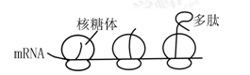
A.需要DNA聚合酶催化 B.需要以氨基酸为原料
C.需要tRNA作为运载工具 D.会发生A与U的互补配对
21．人的红绿色盲是由X染色体上的隐性基因控制的遗传病。现有一对夫妇，丈夫色觉正常，妻子色盲，则这对夫妇所生的子女表现为（不考虑突变）（ ）
A．儿子色盲，女儿色盲
B．儿子色觉正常，女儿色盲
C．儿子色盲，女儿色觉正常
D．儿子色觉正常，女儿色觉正常
22．人的性别决定在（ ）
A．形成配子时 B．形成受精卵时
C．胎儿出生时 D．胚胎发育过程中
23．某动物的精子中有染色体16条，则在该动物的初级精母细胞中存在的染色体数、四分体数、染色单体数、DNA分子数分别是 （ ）
A．16、0、32、32 B．32、8、32、64
C．16、8、32、32 D．32、16、64、64
24．我国泡菜最早的文字记载距今已有3100年历史，《诗经》的《小雅·信南山》一篇中就有“中田有庐，疆场有瓜，是剥是菹，献之黄祖”的诗句。其中的菹就是泡菜的古称。下列有关泡菜制作叙述错误的是（ ）
A．条件适宜时，乳酸菌可将蔬菜中的糖分解成乳酸
B．常通过比色法，对泡菜中的亚硝酸盐含量进行大致的估算
C．腌制泡菜时，可通过向泡菜坛沿边水槽注水保持发酵所需环境
D．制作泡菜时，坛内有时会长出一层菌膜，这主要是乳酸菌形成的
25．下列关于“腐乳的制作”的实验，叙述正确的是（ ）
A．加盐主要是为了调节水分，利于毛霉生长
B．制作腐乳的发酵原理是毛霉分泌多种水解酶将豆腐中的蛋白质等大分子物质分解成小分子
C．加料酒主要是为了灭菌，避免腐败变质
D．制作腐乳时，加香辛料只是为了调节风味
26．制作果醋时，要适时通过充气口进行充气，其原因是（ ）
A．酵母菌进行酒精发酵时，需要参与
B．通气是为防止发酵液发生霉变
C．防止发酵产生过多的而引起发酵瓶爆裂
D．醋酸菌将酒精变成醋酸时，需要的参与
27．下列关于毛霉形态结构的叙述，正确的是（ ）
①毛霉属于真菌 ；②它分化为直立菌丝和匍匐菌丝 ；③ 豆腐坯上的白毛主要是毛霉的直立菌丝；④ 时间过长，白毛变灰或黑是其孢子成熟的表现 ；⑤毛霉属于细菌
A．①②③④⑤ B．②③④⑤
C．①②③④ D．①④⑤
28．与乳酸杆菌属于同类生物的是（ ）
A．毛霉 B．根霉 C．酵母菌 D．醋酸菌
29．下列关于泡菜制作的叙述中，正确的是（ ）
A．主要菌种是真菌 B．制作过程不必严格执行无菌操作
C．所用装置不需要密封 D．所用菌种需要人工接种
30．泡菜是一种独特且具有悠久历史的发酵蔬菜制品。下列关于泡菜制作的叙述，错误的是（ ）
A．泡菜发酵的原理是在无氧情况下乳酸菌将葡萄糖分解成乳酸
B．泡菜制作时，应在发酵完成后用比色法测定亚硝酸盐的含量
C．食盐用量、腌制时间和温度都会影响泡菜中亚硝酸盐含量
D．如果泡菜中混入了酵母菌，则在制作过程中会有气泡产生
二、选择题（本题包括10小题，每小题2分，共20分，每小题只有一个选项符合题意。）31．减数第一次分裂前期，一定不会发生的变化是 （ ）
A．核仁解体，核膜消失，形成染色体
B．同源染色体的非姐妹染色单体间发生交叉互换
C．同源染色体两两配对，形成四分体
D．非同源染色体上的非等位基因自由组合
32．测定微生物数量的方法不包括（ ）
A．稀释涂布平板法 B．显微镜直接计数 C．平板划线法 D．滤膜法
33．细菌培养过程中分别采用了高压蒸汽、酒精、火焰灼烧、干热灭菌等几种不同的处理，这些方法依次用于杀死哪些部位的杂菌（ ）
A．接种环、手、培养基、涂布器 B．高压锅、手、接种环、培养基
C．培养基、手、接种环、吸管 D．接种环、手、高压锅、培养皿
34．培养过程中不希望培养液pH发生变化时，应该（ ）
A．加酸 B．加碱 C．加缓冲液 D．加无机盐
35．寻找纤维素分解菌应到（ ）
A．湿润的环境中 B．腐殖质丰富的环境中
C．富含无机盐的环境中 D．养鱼的池塘中
36．加酶洗衣粉是指含有酶制剂的洗衣粉，常用的酶制剂一般不包括（ ）
A．碱性脂肪酶 B．酸性蛋白酶 C．淀粉酶 D．纤维素酶
37. 一个转运RNA一端的三个碱基是CGA，这个RNA转运的氨基酸是（ ）
A．酪氨酸（UAC） B．谷氨酸（GAG） C．精氨酸（CGA） D．丙氨酸（GCU）
38．格里菲思用肺炎双球菌在小鼠身上进行了著名的转化实验，下列关于此实验不正确的是( )
A. 说明了R型活细菌是无毒性的
B. 说明了R型活细菌在一定条件下能够转化为S型细菌
C. 说明了肺炎双球菌的遗传物质是DNA
D. 说明了加热杀死的S型细菌是无毒的
39．下列与果酒、果醋和腐乳制作相关的叙述，正确的是( )
A.腐乳制作所需要的适宜温度最高
B.果醋发酵包括无氧发酵和有氧发酵
C.使用的菌种分别是酵母菌、醋酸菌、乳酸菌
D.使用的菌种都具有细胞壁、核糖体、DNA和RNA
40．下列关于果胶酶说法正确的是（ ）
A．果胶酶可以分解细胞壁的主要成分纤维素
B．果胶酶是由半乳糖醛酸聚合而成的一种高分子化合物
C．果胶酶不特指某种酶，而是分解果胶的一类酶的总称
D．果胶酶的化学本质是蛋白质或RNA
第Ⅱ卷（非选择题，共40分）
41．近年来，纪录片《舌尖上的中国》引发全民关注美食的热潮，其中多次讲述了利用不同微生物的发酵作用制作的美味食品。请分析回答下列问题：
（1）在果醋制作时，运用醋酸菌在供应________________和糖源充足时，将糖分解成醋酸；在糖源不充足时，也可以生成醋酸。反应式为：________________________。
（2）制作泡菜的腌制过程中，会产生亚硝酸盐。在____________________条件下，亚硝酸盐与对氨苯磺酸发生________________反应后，与N—1—萘基乙二胺盐酸盐结合形成__________色染料。
（3）腐乳制作的流程是：让豆腐上长出毛霉→加盐腌制→加卤汤装瓶→密封腌制。用盐腌制时，应注意控制________；配制卤汤时，要使卤汤中酒的含量控制在_____________%左右。
（4）在果酒制作时，变酸的原因是_____________________________。
42．马丁氏培养基是一种用来分离土壤真菌的培养基。分析实验并回答相关问题：
（1）马丁氏培养基配方表如下：
KH₂PO₄ | MgSO₄·7H₂O | 蛋白胨 | 葡萄糖 | 琼脂 | 水 | pH
1g | 0．5g | 5g | 10g | 15-20g | 1000mL | 自然
从培养基成分上分析，配方表中提供碳源的成分有__________。
（2）培养基制备：
①按配方计算配制100mL培养基时的各成分用量，准确称取。称取蛋白胨时，动作要迅速，称完后要及时盖上瓶盖，原因是__________。
②将各成分依次放入到少量水中，加热，待完全溶化后，补足水分到所需体积。再向培养液中加入1%的孟加拉红溶液0．3mL，混匀后加入琼脂，须不断用玻璃棒搅拌，防止__________。
③将配制好的培养基转移到锥形瓶中，加棉塞，包上牛皮纸，放入__________灭菌。
④临用时，每100mL培养基中加1%链霉素液0．3mL，链霉素须在培养基灭菌后待温度降至__________再加入，然后再倒平板。链霉素不能在灭菌前加入培养基的原因是__________。链霉素的作用是__________。
⑤制成的平板最好室温下放置2-3天，或37℃下培养24小时，培养基上__________且皿盖无冷凝水后方可使用。
（3）通过稀释涂布平板法培养、分离并计数土壤样液中的真菌菌落。在操作中，土壤样液一般需要在稀释倍数__________下分别进行接种。从功能来看，该培养基属于__________培养基。下列特征中最能说明菌落是真菌的是__________。
A．菌落初期呈突起絮状 B．菌落粉白色 C．有菌丝，白色致密 D．有成形的细胞核
43．某昆虫种群雌雄个体均有灰色和黑色体色、背部红斑纹和黄斑纹性状。控制体色的基因用A、a表示，控制背部斑纹颜色的基因用B、b表示，一对亲本杂交实验结果如下图。回答下列问题：
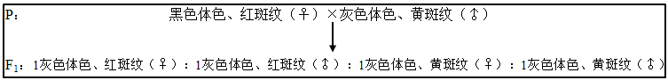
（1）控制体色的等位基因A、a位于_____染色体上。
（2）现通过子一代（F₁）红斑纹个体间的杂交实验，依据子二代（F₂）性状来判断B、b这对等位基因所在染色体的位置：（要求写出具体性状分离比，包括性别，不考虑伴X、Y同源区段遗传）
①若F₂全为红斑纹，则红斑纹为_____（填“显”或“隐”）性，且等位基因B，b位于_____染色体上。
②若F₂_____，则等位基因B、b位于常染色体上。
③若F₂_____，则等位基因B、b位于_____染色体上。
44．如图A、B是某种雄性哺乳动物细胞分裂示意图，图C表示该动物细胞分裂时核DNA含量变化曲线，请据图回答下面的问题。
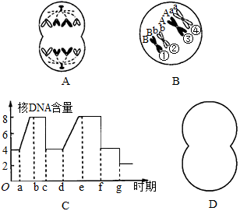
（1）该动物体内同时含上图A、B细胞的器官是_____，A细胞中含有_____条染色体、_____条染色单体。
（2）图B细胞中染色体③与④的分离发生在图C的_____ （填“bc”、“ef”或“fg”）区段，图C中含有同源染色体的区段是_____ （填“Of”或“Og”）。
（3）若图B细胞分裂完成后形成了染色体组成为ABb的子细胞，其原因是__________。
（4）在图D细胞中画出该生物体减数第二次分裂后期示意图 _____________________

生物答案
1-5：ABCDC 6-10：BCBBB 11-15：CDBDB 16-20：CBDCA
21-25：CBDDB 26-30：DCDBB 31-35：DCCCB 36-40：BDCDC
41．（除标注外，每空1分，共9分）
（1）氧气 C₂H₅OH+O₂→CH₃COOH+ H₂O （2分）
- 盐酸酸化 重氮化 玫瑰红
（3）盐的用量 12 （4）混有杂菌
42．（除标注外，每空1分，共11分）
（1）蛋白胨、葡萄糖
（2）①蛋白胨容易吸潮 ②琼脂糊底 ③高压蒸汽灭菌锅
④刚刚不烫手（或50℃） 链霉素易受热分解 抑制细菌生长但不抑制真菌生长
⑤无菌落（无污染）
（3）10²、10³、10⁴ 选择 D
43．（除标注外，每空1分，共10分）
- 常
（2）①隐 常
②雌雄均出现红斑纹和黄斑纹，且比例为3：1（3分）
③雌性均为红斑纹，雄性中一半为红斑纹，一半为黄斑纹（3分） X
44．（除标注外，每空1分，共10分）
- 睾丸 8 0 （2） ef Of
（3）减数第一次分裂后期同源染色体①和②没有分离（2分）
（4） 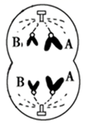 （3分）

